**ТЕХНИЧЕСКОЕ ЗАДАНИЕ**

**Задача:** разработать используя html, css, java страницу Вакансии для компании Электронный портал по оформлению виз и путешествий (Evisa.kz)

**Форма сдачи:** в блокноте (разделить сносками скрипты от стилей)

**Пример стилистики вакансий:**

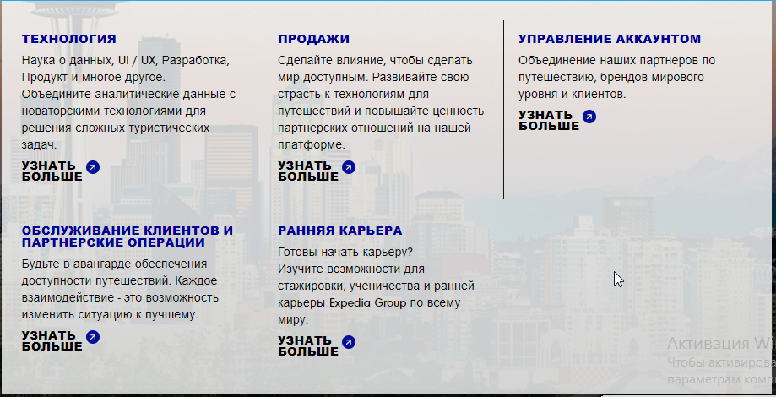

Узнать больше – должно открываться фулл версия самой вакансии (через спойлер) + должна быть форма, куда можно отправить свое резюме (или кнопка, которая будет пересылать файл сразу на почту info@evisa.kz)

**ВАКАНСИИ:**

**Помощник дизайнера**

Дизайн – один из способов передачи информации и задача дизайнера правильно воплотить миссию компании через графические изображения.

В компанию требуются молодые парни и девушки, которые любят креативить, обладают вкусом и любят превращать скучные серые картинки в шедевры для SMM.

Требования:

* Диплом (2018-2019-2020 гг) о высшем или среднем образовании
* Специальность в дипломе: дизайнер
* Прописка в г.Алматы
* Статус: безработный
* Возраст: до 29 лет

**Помощник менеджера по туризму**

Туризм – это динамично развивающаяся отрасль. Если вы любите общение, умеете подать себя, стараетесь помочь клиентам оказать лучший сервис и сделать выгодное предложение – то мы поможем осуществить вашу мечту!

Требования:

* Диплом (2018-2019-2020 гг) о высшем или среднем образовании
* Специальность в дипломе: дизайнер
* Прописка в г.Алматы
* Статус: безработный
* Возраст: до 29 лет